UTRJEVANJE ZNANJA
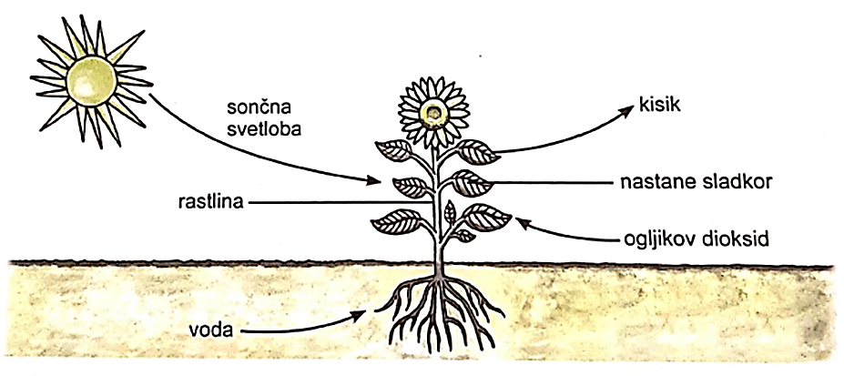
- Oglej si sliko in dopolni stavke. Uporabi besede na sliki.

Fotosinteza je proces, v katerem _____________________________ pretvarjajo _____________________ iz zraka in _____________________ iz tal v __________________. Proces potek le, če je na voljo dovolj ______________________. Pri fotosintezi se v ozračje sprošča __________________________.
- Zapiši znake, po katerih bi uvrstil neznano rastlino v skupino brstnic.

- Rastlino na sliki označi z imeni organov.
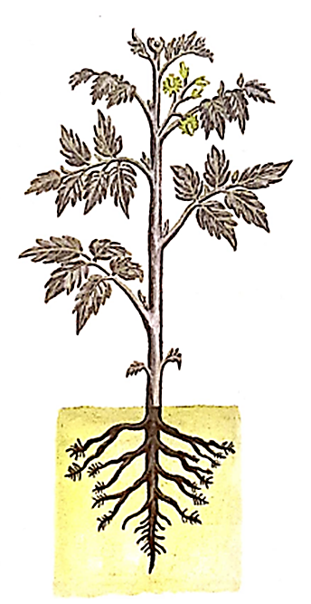

- Reši naloge o koreninah.
- S katerim delom korenine rastline črpajo vodo? ___________________________
- Zapiši vlogo koreninske čepice. _________________________________________
- Primerjaj korenine enokaličnice in dvokaličnice (lahko tudi narišeš).

- Opiši list na sliki.
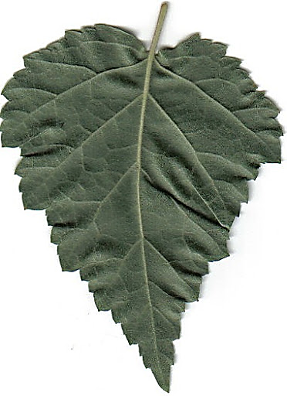

- Iz česa je sestavljen transportni sistem v rastlini? Katere snovi se pretakajo po rastlini?

- Kaj je transpiracija?

- Zakaj si rastline kopičijo zaloge? Naštej nekaj založnih snovi.

- Napiši pomen delitve celic za enocelične in večcelične organizme.

